**3. Trawsyrru Ddata**

|  |  |
| --- | --- |
|  | Disgrifio trawsyrru cyfresol a pharalel, eu manteision a’u hanfanteision.    Disgrifio dulliau trawsyrru simplecs, hanner dwplecs a dwplecs llawn.    Egluro’r angen am amlblecsu a switsio. |
| Rhwydweithiau cyfathrebu | Disgrifio cynnwys nodweddiadol pecyn, gan ddefnyddio protocolau rhwydwaith priodol, fel TCP/IP.    Egluro gwrthdaro rhwydwaith a chanfod gwrthdaro  rhwydwaith a sut mae delio â'r enghreifftiau hyn o wrthdaro.    Disgrifio dulliau o lwybro traffig ar rwydwaith. |

**Beth yw Trawsyrri Data?**

Pan fydd data yn drosglwyddo o un ddyfais i un arall, a anfonir fel nifer fawr o ddidau data.

|  |  |
| --- | --- |
| **Trosglwyddo ochr yn ochr**  P:\ICT\The Teacher Alevel only\theory\images\motorway.gif | •        Gellir anfon nifer o ddidau data (8, 16 neu 32) ar yr un pryd ar hyd nifer o lwybrau.  •         yn defnyddio nifer o gwifrau  •         defnyddio yn fewnol pan anfonir data ar hyd y bysiau (gweler adrannau blaenorol)  •         gyflymach na'r trosglwyddo cyfresol  •         Gellir defnyddio dim ond ar gyfer pellteroedd byr  •         Mae'r costio mwy i'w cynhyrchu ers trosglwyddo cyfochrog yn defnyddio gwifrau mwy  •         Bydd signal yn diraddio'r dros bellter oherwydd ymyrraeth rhwng y llinellau  •         amseru yn broblem i wneud yn siŵr bod derbyn holl ddata yn yr amser cywir ac mewn dilyniant (gelwir hyn yn cydamseru) |
| **Trosglwyddo cyfresol**  P:\ICT\The Teacher Alevel only\theory\images\narrowlane.gif | •         Anfonir didau **un** ar ôl y llall ar hyd gwifrau sengl.  •         ddefnyddir ar gyfer mwy o **bellter**.  •         Gall fod yn gyflym ar ceblau ffibr optig.  •         defnyddio dyfeisiau mwyaf ymylol mewn cyfrifiadur e.e. llygoden, bysellfwrdd  •         Mae ceblau cyfresol yn cysylltu cyfrifiaduron gyda'i gilydd ar rwydwaith  •         USB yn enghraifft o ddyfais cyflymder uchel  •         Gallu cyflymder hyd at 1Gbps (1000 miliwn did yr eiliad)     |  |  | | --- | --- | | **Simplecs** | Gellir trosglwyddo data mewn un cyfeiriad yn unig | | **Hanner dwplecs** | Gellir trosglwyddo mewn cyfarwyddiadau ond dim ond un cyfeiriad ar y tro. | | **Llawn-dwplecs** | Ar yr un pryd mae trosglwyddo data yn y ddau gyfeiriad yn bosibl. | |

**Lled band *(Bandwidth)***

Lled band yw'r term a ddefnyddir i ddisgrifio faint o ddata y gellir ei drosglwyddo ar hyd sianel gyfathrebu. Mae'n ymwneud â’r amrediad amleddau sydd ar gael ar y don sy'n cario y data. Yr ystod yn yr achos hwn yw’r gwahaniaeth rhwng yr amleddau uchaf ac isaf. Fel y mae ystod yr amledd yn cynnydd fe fydd faint o ddata y gellir ei drosglwyddo o fewn yr un cyfnod o amser. Yr ydym eisoes wedi crybwyll y cyflymder cymharol y gall data gael ei drosglwyddo. Mae cyflymder yn ffactor hanfodol mewn cyfathrebu.

Mesurir lled band mewn hertz (Hz) a megahertz (Mhz). Mae rhwydwaith ceblau o hyd at 500 Mhz yn golygu bod 500 miliwn cylchdro yr eiliad. Drwy gynyddu’r nifer o gylchdroadau fe ellir cynyddu faint o ddata sy’n cael ei gario.

Fel sy’n gyffredin mewn agweddau eraill o gyfrifiadura, mae lled band yn cynyddu dros amser ac felly gall fwy o ddata gael ei drosglwyddo yn gyflymach o flwyddyn i flwyddyn.

**Cyfradd didau *(Bitrate)***

Cyfradd didau yw'r term a ddefnyddir i ddisgrifio y cyflymder y mae trosglwyddo data yn digwydd. Mae’n gysylltiedig â lled band y oherwydd bydd y gyfradd yn cael ei gyfyngu gan faint y lled band sydd ar gael.

Mae cyfradd didau yn cael ei fesur mewn didau yr eiliad (bps). Mae'r lled band yn cynrychioli amleddau ac felly y capasiti sydd ar gael ac mae cyfradd didau yn cynrychioli cyflymder gwirioneddol trosglwyddo. Mae'n bwysig nodi bod nad yw lled band ac cyfraddau didau yr un peth. Lled band yw’r amrediad amleddau y gellir ei drosglwyddo a’r cyfradd didau yw nifer y didau, y gellir ei drosglwyddo fesul uned o amser. Mae’r cyfradd didau y gellir eu cyflawni mewn cyfradd uniongyrchol i’r lled band.

**Cyfradd Baude *(Baudrate)***

Cyfradd baud yw'r term arall a ddefnyddir i ddisgrifio pa mor gyflym y gall data gael ei drosglwyddo. Mae un baud yn cynrychioli un newid cyflwr electronig yr eiliad. Gall newid cyflwr electronig fod yn newid yn amlder y don, newid y foltedd, newid mewn osgled neu symudiad o ffurf y don. Yn draddodiadol, anfonir un tamaid ar bob newid cyflwr felly mae baud un yn cyfateb yn fras i un tamaid yr eiliad. Fodd bynnag, mae'n bosibl anfon mwy nag un tamaid pob newid cyflwr gan ddefnyddio lefelau foltedd gwahanol i gynrychioli y didau. Yn yr achos hwn yn hytrach nag anfon didau, yr ydych yn anfon 'symbolau', a allai gael unrhyw nifer o ddidau ynddynt. Pennir cyfradd baud drwy gyfrwng y trosglwyddiad.

Fel y gwelwyd nae data yn cael ei drosglwyddo ar donnau. Os oedd 400 o ddidau o ddata yn cael ei drosglwyddo ar gyfradd ychydig o 400 o bps yna byddai'n cymryd 1 eiliad. Os oedd 4 did wedi'i hamgodio i bob symbol byddai data yn cael eu trosglwyddo mewn chwarter o'r amser; cyfradd baud byddai 100 baud. Byddai ai peidio y gellid cyflawni hyn yn dibynnu ar y cyfrwng darlledu. Dengys Ffigur 37.2 sut y mae didau 4 hamgodio ac a drosglwyddir ar bob cam electronig.

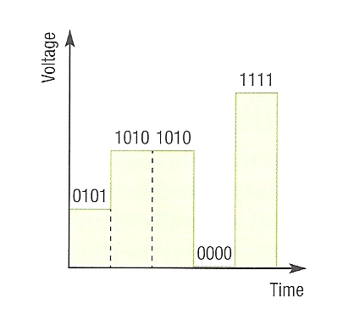

Mae hyn ychydig yn ddryslyd ond yn adlewyrchu'r ffaith bod y baud a ddatblygwyd yn wreiddiol yn y 1800au hwyr i'w defnyddio ar gyfer peiriannau telegraph ac felly yn rhagddyddio defnydd helaeth cyfrifiaduron a rhwydweithiau. Mae'n fwy cyffredin bellach i ddod o hyd i gyflymder a ddyfynnir o ran did yr eiliad fel ffordd haws o ddeall mesur cyfraddau trosglwyddo.

**Multiplexing a newid y cyfrifiadur *(Multiplexing and Computer Switching)***

Gellir cynyddu cyflymder trosglwyddo hefyd gan ddefnyddio **multiplexing** -dull o gyfuno ac anfon signal mwy nag un ar yr un pryd. Gellir cyfuno nifer o ffrydiau data a drosglwyddir dros yr un wifren.

Mewn telathrebu a rhwydweithiau cyfrifiadur, multiplexing (gelwir hefyd fel muxing) yn broses lle mae signalau analog neu ffrydiau data digidol lluosog yn cyfuno i un signal dros gyfrwng ar y cyd. Y nod yw rhannu'r adnodd drud. Er enghraifft, telathrebu, gall nifer o alwadau ffôn cael ei drosglwyddo gan ddefnyddio un gwifren. Mae'r tarddeto yn dod o delegraffiaeth, ac bellach yn cael ei ddefnyddio mewn cyfathrebu.

Caiff y signal multiplexed ei cael ei drosglwyddo dros sianel gyfathrebu, a allai fod yn gyfrwng trosglwyddo corfforol. Mae multiplexing yn rhannu capasiti y sianel gyfathrebu lefel isel i sawl sianel rhesymegol lefel uwch, un ar gyfer pob ffrwd data neu neges sy’n cael ei drosglwyddo. Gall proses gwrthdro, a elwir demultiplexing, yn gwrthdroi y sianelau gwreiddiol ar ochr y derbynnydd.

Gelwir y ddyfais sy'n perfformio'r multiplexing yn multiplexer (MUX), a’r dyfais sy'n perfformio'n broses gwrthdro yn demultiplexer (DEMUX).

Mae gwrthdro multiplexing (IMUX) yn gwneud y gwrthwyneb i multiplexing, sef i dorri'r un llif data yn nifer o ffrydiau, eu trosglwyddo ar yr un pryd dros sawl sianel cyfathrebu, ac ail-greu llif data gwreiddiol.

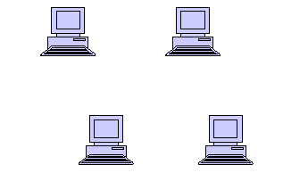

**Modem**

**Modem**

**Multiplexor**

##### Multiplexor

Mini, Mainframe or front-end processor

*Fig 2: Multiplexors, modems and front-end processor*

**Switshis**

**Mae Swits yn** cysylltu segmentau o rwydwaith gyda'i gilydd. Mae pacedi o data a dderbyniwyd gan swits o un rhwydwaith yn cael ei drosglwyddo i rwydwaithiau eraill.

Pan fydd data yn drosglwyddo o un ddyfais i un arall, fe’i anfonir fel nifer fawr o ddidau. Gelwir y cyflymder trosglwyddo data yn **cyfradd baud**.

**Rhwydweithiau Cyfathrebu**

**Cylchdaith Cyfnewid (*Circuit Switching)***

Pennir nifer o **switsys** i greu llwybr y gellir anfon data. Er enghraifft, **yr hen system ffôn**. Pennir switshis mewn cyfnewidfeydd rhwng galwr a derbynnydd a chedwir y llwybr hwn tra gwneir yr alwad. Mae pob newid yn achos posibl o ymyrraeth ac yn anaddas ar gyfer trosglwyddo data.

**Cyfnewid pacedi *(Packet Switching)***

Mewn **system newid paced** rhennir negeseuon data i **pacedi** o faint penodedig.

Bydd y pecyn yn cynnwys

* y **data** sy’n cael ei anfon
* **cyfeiriad** y ffynhonnell a cyrchfan y data.
* **Swm gwirio** at ddibenion gwirio bod y data heb ei lygru llygru.
* data sy'n galluogi data i gael ei **ail-ymgynnull** yn ei ffurf wreiddiol.

Mae’r pacedi data yn cael eu ail-gyfeirio gan bob cyfrifiadur ar y rhwydwaith i'r cyfrifiadur nesaf hyd nes y mae'n cyrraedd ei gyrchfan.

Efallai y bydd un set o ddata yn rhannu'n nifer o becynnau, gall pob un ohonynt gymryd llwybr gwahanol. Pan fydd yr holl becynnau wedi cyrraedd bydd y data yn cael ei roi yn ol gyda’i gilydd.

Mae’r **Rhyngrwyd** yn enghraifft o rwydwaith cyfnewid paced.

**Manteision**:

* Ni effeithir arnynt gan cysylltiad wedi methu, oherwydd bod nifer o lwybrau gwahanol gall y pacedi eu cymryd.
* lefel dda o ddiogelwch oherwydd bod hi’n anodd i ryng-gipio trosglwyddo.

Mae **llwybryddion** yn darllen y cyfeiriadau y pacedi a'u hanfon ar hyd llwybr dan sylw.

|  |
| --- |
|  |
|  |  |

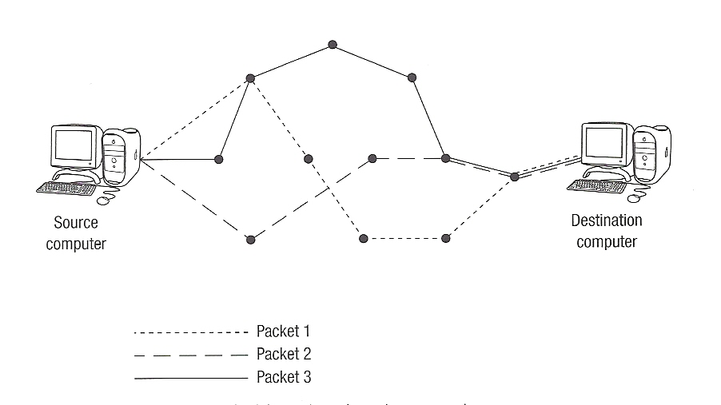

**Gwirio Gwall wrth drosglwyddo data**

**Adleisio yn ôl *(Echoing Back)***

Os yw set o ddata yn cael ei drosglwyddo o un ddyfais i un arall, un dull gwirio yw anfon yn ôl i’r ddyfais gwreiddiol. Danfonir y data yn ôl i'r ddyfais gwreiddiol i gymharu beth a anfonwyd, ac os bydd y ddwy set o ddata yn cyfateb gallwn dybio y cyrhaeddodd yno yn iawn. Fodd bynnag, os yw'n wahanol, mae gwall wedi digwydd yn rhywle, felly anfonir data gwreiddiol eto. Ailadroddir y broses hon wedyn nes oedd yr 'adlais' yn cyfateb gyda'r gwreiddiol.

**Gwirio symiau *(Check Sums)***

Mae data a anfonir yn cynnwys niferoedd deuaidd. Gellir adio rhifau gyda'i gilydd. Pan anfonir y set o feitiau data gwreiddiol bydd y beitiau’n cael eu adio at ei gilydd (bydd unrhyw ychwanegiadau (carrie overs) wrth adio y beitiau yn cael eu hanwybyddu fel bod yr ateb ei hun yn feit), ac yna anfonir ateb gyda'r data. Pan dderbynir y beitiau data y gyrchfan maent yn ei ychwanegu at ei gilydd i wirio os yw’r 'gwiriad swm' yn gweithio. Os yw’r swm gwiriad wedi'i gyfrifo yn hafal i’r un a anfonwyd yna tybir nad yw'r data wedi'i llygru; Os yw'n wahanol mae’n cael ei ail yrru.

**Archwiliad cydraddoldeb (*Parity Check*)**

Anfonir data mewn maint beitiau penodedig (8 did fel arfer). Byddai data yn cael eu hanfon yn y 7 did cyntaf o y beit, bydd yr wythfed yn cael ei ddefnyddio fel did cydraddoldeb. Dychmygwch mae’r data yw 0110110, fe fydd yr un did dros ben sy'n cael eu defnyddio fel y gwiriad. Mewn gwirio cydraddoldeb yn gweithio drwy wneud nifer o 1 yn beit yn naill ai rhif od neu’n eilrif. Bydd hyn yn rhywbeth y mae'n rhaid ei gytuno yn ystod y cyswllt cyntaf rhwng dyfeisiau, a byddant yn cytuno i ddefnyddio gwirio cydraddoldeb od neu eilrif. Os ystyriwn yr enghraifft a roddwyd, ceir pedwar 1 yn y data ar hyn o bryd.

Mae pedwar yn eilrif, felly os cytunwyd ar eilrif rhwng y dyfeisiau byddant yn gosod y did olaf i 0. Ar y llaw arall os defnyddir od wedyn rhaid inni gael odrif o 1 yn y beit. Ni ellir newid y 7fed did oherwydd y byddai hynny'n newid y data, ond gellir gosod yr wythfed i 1, rhoi pum 1s, sydd yn od. Felly byddai y data uchod ei anfon fel 01101100 mewn system archwiliad eilrif a 01101101 mewn system archwiliad od. Pa bynnag ddull y defnyddir mae’r data yn aros yr un fath ac mae’r did terfynol sy’n newid (a elwir yn ddid cydraddoldeb).

**Gwrthdrawiadau rhwydwaith**

Ceir set safonol o brotocolau er mwyn i dyfeisiau gysylltu â'i gilydd i drosglwyddo a derbyn data. Datblygwyd protocol o'r Carrier Sense Multiple Access with Collision Avoidance (CSMA/CA) i alluogi dyfeisiau amrywiol i drosglwyddo data ar gyflymder uchel heb ymyrryd â'i gilydd.

Pan anfonir data o gwmpas rhwydweithiau, cânt eu hanfon mewn fframiau gyda’r holl fframiau yn cael ei ail-ymgynnull ar y diwedd. Gall unrhyw ddyfais ar y rhwydwaith di-wifr yn ceisio anfon fframiau. Gall y fframiau data yma eu derbyn gan unrhyw ddyfais sydd o fewn cyrraedd. Cyn y caiff pob ffrâm ei anfon, mae'r ddyfais yn defnyddio protocol y CSMNCA i weld a yw cyfrwng darlledu yn segur neu p'un a oes dyfais arall yn ei ddefnyddio. Os bydd y cyfryngau darlledu yn segur, anfonir y data. Os yw'n brysur, bydd y ddyfais yn aros cyn rhoi gynnig arall arni. Wedyn, bydd pob dyfais yn aros am gyfnod ar hap o amser cyn chwilio i weld os yw’r cyfrwng yn rhydd i dderbyn data unwaith eto. Gelwir hyn yn “back-off mechanism” ac mae’n darlledu ar-hap i leihau'r tebygolrwydd o ddau dyfeisiau yn ceisio anfon ar yr un pryd.

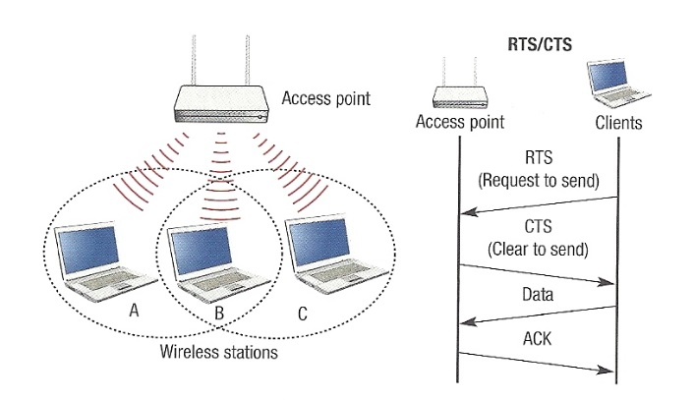

Os yw y cyfrwng darlledu yn rhydd (ar gael) yna gellir anfon y data. Ar ôl derbyn y data, anfonir cydnabyddiaeth i’r ddyfais sy’n anfon i gadarnhau bod y data wedi'u derbyn ac heb eu lygru. Os nad yw’n derbyn y neges yna bydd yn aros am gyfnod ar hap cyn danfon y neges eto.

Estyniad o’r protocol yw system o’r enw “cais i anfon / glir i anfon” [RTS/CTS), sy'n gweithio rhwng nodau ar rwydwaith. Mae RTS yn anfon neges at y pwynt nod neu man mynediad sy'n derbyn, ac os derbynnir neges, mae'n gwybod bod y nod yn segur ac y gellir anfon y ffrâm data. Os derbynnir dim neges CTS, bydd yn aros ac yn anfon RTS arall yn ddiweddarach.

**TCP / IP Protocol**

Set o **reolau** ar gyfer trosglwyddo data ar draws y rhwydwaith.

Ni fyddai cyfrifiaduron yn gallu cyfathrebu os nad oedd **protocol** gan na fyddai yn gallu dehongli data arall.

Ceir nifer o safonau a bennwyd ar gyfer protocolau. Y rhai mwyaf cyffredin sy’n cael eu defnyddio ar rwydweithiau a'r rhyngrwyd yw **TCP/IP**.

Ym mhob achos bron, mae angen i ehangu tu hwnt i ffiniau un LAN, i ddarparu ryng-gysylltiadau i LANs eraill a rhwydweithiau ardal eang. Defnyddir dau ddull gweithredu cyffredinol ar gyfer y diben hwn: pontydd a llwybryddion. Y bont yw dwy ddyfais a darparwyr cgydgysylltiad gyda LANs tebyg. Mae’r bont yn gweithredu fel hidlydd cyfeiriad, trosglwyddo pacedi o LAN un ar gyfer cyrchfan ar y LAN arall. Nid yw’r bont yn addasu cynnwys y pecynnau ac nid yw'n ychwanegu unrhyw beth at y pecyn.

**Porth *(Gateway)***

Os oes angen cysylltu dwy rwydwaith gwahanol gyda gwahanol **protocolau** cysylltu yna **Porth** sydd angen i'w defnyddio. Mae porth yn cipio data sy’n pasio drwy ac mae'n trosi i fformat priodol.

**Llwybryddion *(Routers)***

**Mae llwybryddion** yn ddyfeisiau ffisegol sy'n cysylltu rhwydweithiau gwifren neu ddi-wifr gyda'i gilydd (defnyddir llwybrydd i gysylltu dwy rwydwaith tebyg neu dwy rwydwaith wahanol). Yn dechnegol, mae llwybrydd di-wifr neu â gwifr yn Porth haen 3, ystyr hyn yw bod y llwybrydd diwifr neu gyda gwifren yn cysylltu rhwydweithiau (fel pyrth), a bod y llwybrydd yn gweithredu ar yr haen rhwydwaith y model OSI.

Mae rhwydwaith cartref yn aml yn defnyddio'r Protocol rhyngrwyd (IP) rhwydwaith gwifren neu ddi-wifr. IP yw’r protocol rhwydwaith mwyaf cyffredin. Mae llwybrydd IP fel DSL neu modem gebl band eang yn cydgysylltu rhwydwaith ardal leol (LAN) gyda rhwydwaith ardal eang (WAN) y rhyngrwyd.

|  |
| --- |
|  |
|  | scan0006 |

[http://www.microsofttranslator.com/static/226010/img/tooltip_logo.gif](http://www.bing.com/translator)http://www.microsofttranslator.com/static/226010/img/tooltip_close.gif

**Original**

Technically, a wired or wireless router is a Layer 3 gateway, meaning that the wired/wireless router connects networks (as gateways do), and that the router operates at the network layer of the OSI model.